OPINIÓN PARTICULAR CONCURRENTE QUE FORMULAN LA COMISIONADA EVA ABAID YAPUR Y LA COMISIONADA PRESIDENTA ZULEMA MARTÍNEZ SÁNCHEZ, EN RELACIÓN CON LA RESOLUCIÓN DICTADA POR EL PLENO DEL INSTITUTO DE TRANSPARENCIA, ACCESO A LA INFORMACIÓN PÚBLICA Y PROTECCIÓN DE DATOS PERSONALES DEL ESTADO DE MÉXICO Y MUNICIPIOS, EN LA VIGÉSIMA SÉPTIMA SESIÓN ORDINARIA DE UNO DE AGOSTO DE DOS MIL DIECIOCHO, EN EL RECURSO DE REVISIÓN 01988/INFOEM/IP/RR/2018.

Con fundamento en lo dispuesto por el artículo 14, fracciones X y XI del Reglamento Interior del Instituto de Transparencia, Acceso a la Información Pública y Protección de Datos Personales del Estado de México y Municipios, las que suscriben EVA ABAID YAPUR y ZULEMA MARTÍNEZ SÁNCHEZ emiten OPINIÓN PARTICULAR CONCURRENTE respecto de la resolución dictada en el recurso de revisión 01988/INFOEM/IP/RR/2018 pronunciada por el Pleno de este Instituto ante el proyecto presentado por el Comisionado JOSÉ GUADALUPE LUNA HERNÁNDEZ, que es del tenor siguiente.

Como quedó debidamente asentado en la resolución materia de la presente opinión, el particular requirió del Ayuntamiento de Teotihuacán, en lo sucesivo EL SUJETO OBLIGADO, la información que a continuación se desagrega:

- Que informe sí la red de agua potable y el pozo de la Comunidad de Purificación son bienes de dominio público municipal.
- Que informe sí legalmente se han desincorporado del dominio público.
- Que informe sí la desincorporación de la red de agua potable y el pozo de la comunidad de Purificación se realizó conforme a lo que establecen los artículos 33, 34, 35 y 36 de la Ley Orgánica Municipal del Estado de México.
- Que informe que autoridad otorgo la facultades fiscales a la Administración del Agua Potable de Purificación, A.C., para recaudar y administrar los recursos económicos, derivados del cobro de derechos de conexión y suministro de agua potable a los usuarios de la comunidad de Purificación.
- Que informe que autoridad otorgo la facultades legales a la Administración del Agua Potable de Purificación, A.C., para realizar cortes totales del suministro de agua potable a los usuarios de la comunidad de Purificación.
- Que informe que autoridad otorgo autorización a la Administración del Agua Potable de Purificación, A.C., para destruir la carpeta asfáltica de las vialidades públicas de esta comunidad de purificación, con la finalidad de cortar el servicio de agua potable de los usuarios.
- Que informe si ha realizado supervisión y auditoria a la Administración del Agua Potable de Purificación, A.C., sobre el monto y destino que se derivan del pago de los derechos de agua potable que han realizado los usuarios desde el año 2012 al 31 de abril de 2018.
- Que informe a cuánto asciende los recursos económicos recaudados por la Administración del Agua Potable de Purificación, A.C., cobrados a los usuarios del servicio de agua potable de la Comunidad del Barrio de Purificación, durante los ejercicios fiscales del año 2012 al 31 de abril de 2018.
- Que informe a cuánto asciende el quebrando económico que ha sufrido las finanzas públicas del Organismo Público Descentralizado del Agua Potable, Alcantarillado y Saneamiento del Municipio de Teotihuacán.
- Que informe sí la red de agua potable y el pozo de la Comunidad de Purificación pertenecen al Organismo Público Descentralizado del Agua Potable, Alcantarillado y Saneamiento del Municipio de Teotihuacán.
- Que informe porque ha consentido que la Administración del Agua Potable de Purificación, A.C., utilice para su provecho los créditos fiscales derivados del pago de derechos por el suministro de agua potable, que han realizado los usuarios de la Comunidad de Purificación.
- Que informe sí las facultades otorgadas a la Administración del Agua Potable de Purificación, A.C., se ajustaron a lo que previenen los artículos 33, 34, 35 y 36 de la Ley Orgánica Municipal del Estado de México.
- Que informe sí las irregularidades que se mencionan las ha hecho del conocimiento del Órgano Superior de Fiscalización del Estado de México del Ejecutivo del Estado de México.
- Que informe sí ha implementado algunas medidas para evitar que Administración del Agua Potable de Purificación, A.C., continuar disponiendo para su provecho de los créditos fiscales que corresponden al Organismo Público Descentralizado del Agua Potable, Alcantarillado y Saneamiento del Municipio de Teotihuacán., que pagan los usuarios del servicio de agua potable de la comunidad de Purificación.
- Que informe sí ha sancionado a algún servidor público o a la Administración del Agua Potable de Purificación, A.C., por haber incurrido en responsabilidad en el uso y abuso de los créditos fiscales que pertenecen a las finanzas públicas del Organismo Público Descentralizado del Agua Potable, Alcantarillado y Saneamiento del Municipio de Teotihuacán, derivado del pago de derechos por el suministro del agua potable que ha realizado los usuarios de la comunidad de Purificación desde el año 2012 al 31 de abril de 2018.
- Que informe si la persona jurídica colectiva denominada Administración del Agua Potable de Purificación, A.C., es una dependencia del Ayuntamiento de Teotihuacán.
- Que informe el seguimiento jurídico que se le ha dado a la denuncia penal que inicio el anterior Director del Organismo Público Descentralizado del Agua Potable, Alcantarillado y Saneamiento del Municipio de Teotihuacán en contra de la persona jurídica colectiva denominada Administración del Agua Potable de Purificación, A.C. en el año 2014.
- Que informe si los ingresos que obtiene la persona jurídica colectiva denominada Administración del Agua Potable de Purificación, A.C., por concepto de cobro del agua potable que se le hace a los usuarios de dicho servicio de la comunidad de Purificación son entregados a alguna autoridad fiscal para su contabilidad.

En ese orden de ideas, de las constancias que obran en el expediente electrónico del Sistema de Acceso a la Información Mexiquense (SAIMEX), se advierte que EL SUJETO OBLIGADO habilitó el apartado de respuesta; sin embargo, no adjuntó documento alguno mediante el cual hiciera de conocimiento al particular la información tendiente a colmar lo pretendido, sirviendo de sustento el detalle del seguimiento al folio de la solicitud 00031/TEOTIHUA/IP/2018, que a continuación se inserta:

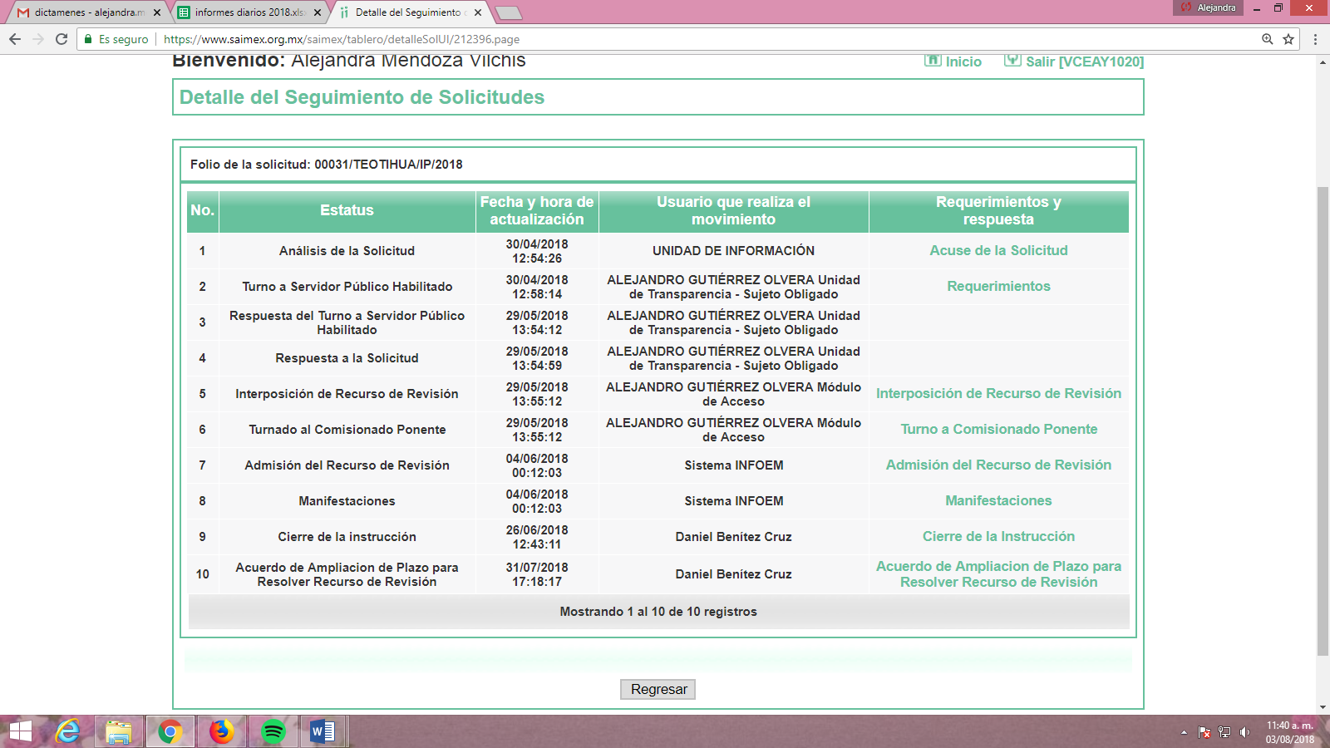

De lo anterior, se advierte que el particular interpuso el recurso de revisión materia de la presente opinión.

En ese sentido, mediante Informe Justificado EL SUJETO OBLIGADO manifestó:

      - Cada Servidor Público, es responsable de Resguardar su información, refiriendo que el titular de dicha información es el director del ODEAPAST (art. 50 fracción IX de la Ley de Responsabilidades Administrativas).
      - Esta Contraloría Municipal no tiene competencia en dicha información ya que la desincorporación de la red de agua potable y pozo de la comunidad de purificación corresponde al H. Ayuntamiento refiriendo a este como cuerpo colegiado, fundamento artículo 33, 34, 35 y 36 de la Ley Orgánica Municipal de Estado de México.
      - Esta Contraloría Municipal no tiene competencia en dicha información ya que la desincorporación de la red de agua potable y pozo de la comunidad de purificación corresponde al H. Ayuntamiento refiriendo a este como cuerpo colegiado, fundamento artículo 33, 34, 35 y 36 de la Ley Orgánica Municipal de Estado de México.
      - Esta Contraloría Municipal no tiene competencia en dicha información ya que la desincorporación de la red de agua potable y pozo de la comunidad de purificación corresponde al H. Ayuntamiento refiriendo a este como cuerpo colegiado, fundamento artículo 33, 34, 35 y 36 de la Ley Orgánica Municipal de Estado de México.
      - Facultades del H. Ayuntamiento y no propias de la Contraloría Municipal.
      - Facultades del H. Ayuntamiento y no propias de la Contraloría Municipal.
      - No
      - Esta contraloría no cuenta con esa información.
      - Esta contraloría no cuenta con esa información.
      - Cada Servidor Público, es responsable de Resguardar su información, refiriendo que el titular de dicha información es el director del ODEAPAST (art. 50 fracción IX de la Ley de Responsabilidades Administrativas).
      - No es pregunta, es afirmación o presunción.
      - No es pregunta, es afirmación o presunción.
      - Aclare si son preguntas o afirmaciones sobre las irregularidades.
      - No
      - No
      - Cada Servidor Público, es responsable de Resguardar su información, refiriendo que el titular de dicha información es el director del ODEAPAST (art. 50 fracción IX de la Ley de Responsabilidades Administrativas).
      - Es denuncia penal competencia del ministerio, según el artículo 21 de la Constitución Política de los Estados Unidos Mexicanos y el responsable de su seguimiento es el representante legal del ODEAPAST.
      - No se tiene información al respecto.

Así, del estudio del expediente electrónico del SAIMEX, la Ponencia Resolutora determinó REVOCAR la respuesta del SUJETO OBLIGADO y ordenarle la entrega vía copias simples sin costo, en versión pública de ser procedente los documentos en donde conste lo siguiente:
- De la red de agua potable y el pozo de la Comunidad de Purificación:
a. El soporte documental donde se acredite si el bien es de dominio público municipal.
b. El soporte documental donde se acredite si el bien pertenece al Organismo Público Descentralizado para la Prestación de los Servicios de Agua Potable, Alcantarillado y Saneamiento de Teotihuacán.
c. El soporte documental donde se acredite la desincorporación del bien del dominio público.

- De la persona jurídica señalada en la solicitud de información:
a. Las facultades otorgadas respecto de la enajenación del inmueble consistente a la red de agua potable y el pozo de la Comunidad de Purificación.
b. La autoridad que le otorgó las facultades fiscales para recaudar y administrar los recursos económicos, derivados del cobro de derechos de conexión y suministro de agua potable a los usuarios de la comunidad de Purificación.
c. La autoridad que le otorgó las facultades legales para realizar cortes totales del suministro de agua potable a los usuarios de la comunidad de Purificación.
d. La autoridad que le otorgó la autorización para destruir la carpeta asfáltica de las vialidades públicas de la Comunidad de Purificación.
e. El monto de los recursos económicos cobrados a los usuarios del servicio de agua potable de la Comunidad del Barrio de Purificación, durante los ejercicios fiscales del año 2012 al 31 de abril de 2018.
f. El soporte documental donde se acredite si los ingresos obtenidos por concepto de cobro del agua potable son entregados a alguna autoridad fiscal para su contabilidad.
g. El monto de los recursos económicos que sufrido las finanzas públicas el Organismo Público Descentralizado para la Prestación de los Servicios de Agua Potable, Alcantarillado y Saneamiento de Teotihuacán actualizado al 31 de abril de 2018.
h. El soporte documental donde se acredite si dicha persona jurídica es una dependencia del Ayuntamiento de Teotihuacán.
i. El seguimiento a la denuncia penal impuesta por el Organismo Público Descentralizado para la Prestación de los Servicios de Agua Potable, Alcantarillado y Saneamiento de Teotihuacán actualizado al 31 de abril de 2018.

Finalmente, para el caso de que la persona jurídica señalada en la solicitud no haya sido objeto de enajenación de la red de agua potable y el pozo de la Comunidad de Purificación y por consecuencia no cuente con facultades fiscales y administrativas respecto de la red de agua potable y el pozo de la Comunidad de Purificación y por lo tanto el SUJETO OBLIGADO no hubiera generado, poseído o administrado la información deberá de explicar las causas por las que no se cuente con la información requerida.

Para efectos de lo anterior se deberá emitir el Acuerdo del Comité de Transparencia en términos de los artículos 49 fracción VIII y 132 fracción II de la Ley de Transparencia y Acceso a la Información Pública del Estado de México y Municipios, en el que funde y motive las razones sobre los datos que se supriman o eliminen dentro del soporte documental respectivo objeto de las versiones públicas que se formulen.

En ese tenor, las que suscribimos coincidimos en términos generales con el proyecto de resolución presentado por el Comisionado Ponente; empero, estimamos necesario realizar argumentos respecto a la modalidad de entrega de la información.

Dicho lo anterior, es menester establecer en primer término que el particular al momento de presentar su solicitud de información señaló como modalidad de entrega “OTRO TIPO DE MEDIO (Especificar): informe”, tal como se aprecia a continuación:
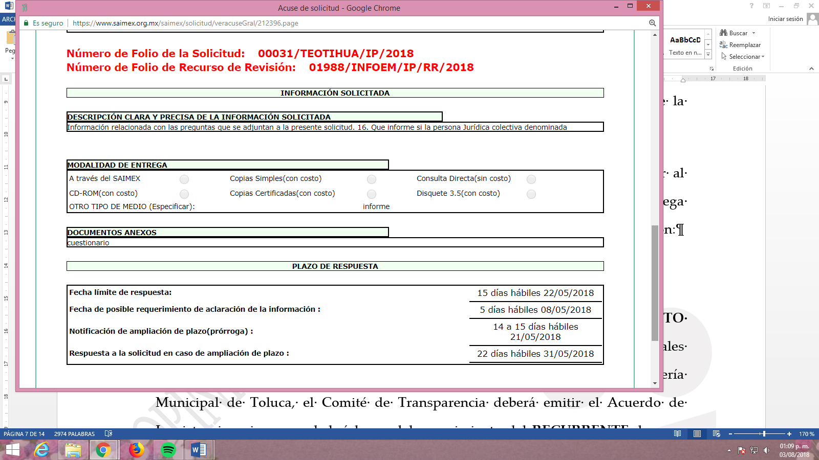
Así, del estudio de la resolución se advierte que la Ponencia Resolutora en fecha 13 de junio de 2018, realizó una diligencia para mejor proveer con la finalidad de atender algunos puntos derivados de la presentación de la solicitud de información, destacando entre ellos que, EL RECURRENTE señaló como modalidad de entrega “otro tipo de medio”, además de que a decir del SUJETO OBLIGADO fue el Titular de la Unidad de Transparencia quien le orientó y ayudó a interponer el medio de impugnación a través del Módulo de Acceso.

Siendo el Titular de la Unidad, quien se percató que el particular no contaba con usuario y contraseña del SAIMEX, motivo por el cual, la Ponencia Resolutora determinó suplir la deficiencia del hoy RECURRENTE especificando que las actuaciones del expediente al rubro anotado se le notificarían a través del SAIMEX y por los estrados de la oficina de la Unidad de Transparencia del SUJETO OBLIGADO concluyendo así la diligencia en comento.

Luego, es de advertirse que durante la Sesión Ordinaria Vigésima Séptima de fecha 1 de agosto del año en curso el Comisionado Ponente al exponer el proyecto de resolución, enunció modificaciones en el Resolutivo SEGUNDO, precisando que EL SUJETO OBLIGADO debería hacer entrega de la información solicitada por EL RECURRENTE vía copias simples sin costo; sustentando dicho cambio de modalidad de entrega de la información en que, el particular no cuenta con claves del sistema SAIMEX y que vía estrados de la oficina de la Unidad de Transparencia, tampoco sería el medio ideo toda vez que, se estaría violentando el Derecho a la Privacidad del ahora RECURRENTE; razón por la que, la Ponencia Resolutora nuevamente suplió la deficiencia en la solicitud de información y determinó la entrega de la información y del cumplimiento de la resolución vía copias simples sin costo.

Al respecto, las suscritas consideramos necesario puntualizar que se comparte la modalidad de entrega de la información, toda vez que, efectivamente el particular no fue preciso en señalar el medio a través del cual pretendía le fuera entregada la información; sin embargo, ha sido criterio reiterado de este Órgano Garante suplir las deficiencias presentadas por los particulares durante la sustanciación de los recursos de revisión, con fundamento en los artículos 13 y 181 de la Ley Transparencia y Acceso a la Información Pública del Estado de México y Municipios, motivo por el cual en aras de cumplir con los principios establecidos en el artículo 9, de la Ley en cita, se determinó que la entrega fuera de la manera previamente referida.

En adhesión a lo anterior, consideramos que, EL SUJETO OBLIGADO deberá informar previamente al particular el lugar, la fecha y la hora en que procederá la entrega de la información. Sirviendo de sustento a todo lo anterior el Criterio 8/13, emitido por el Pleno del Instituto Federal de Acceso a la Información y Protección de Datos, ahora Instituto Nacional de Transparencia, Acceso a la Información y Protección de Datos Personales (INAI), que establece:

“Cuando exista impedimento justificado de atender la modalidad de entrega elegida por el solicitante, procede ofrecer todas las demás opciones previstas en la Ley. De conformidad con lo dispuesto en los artículos 42 y 44 de la Ley Federal de Transparencia y Acceso a la Información Pública Gubernamental, y 54 de su Reglamento, la entrega de la información debe hacerse, en la medida de lo posible, en la forma solicitada por el interesado, salvo que exista un impedimento justificado para atenderla, en cuyo caso, deberán exponerse las razones por las cuales no es posible utilizar el medio de reproducción solicitado. En este sentido, la entrega de la información en una modalidad distinta a la elegida por el particular sólo procede, en caso de que se acredite la imposibilidad de atenderla. Lo anterior, ya que si bien, los sujetos obligados deben privilegiar, en todo momento, el derecho de acceso a la información, ello no implica que desvíen su objeto sustancial en la atención y trámite de las solicitudes efectuadas bajo la tutela de dicho derecho. Así, cuando se justifique el impedimento, los sujetos obligados deberán notificar al particular la disposición de la información en todas las modalidades de entrega que permita el documento, tales como consulta directa, copias simples y certificadas, así como la reproducción en cualquier otro medio e indicarle, en su caso, los costos de reproducción y envío, para que pueda estar en aptitud de elegir la que sea de su interés o la que más le convenga. En estos casos, los sujetos obligados deberán intentar reducir, en todo momento, los costos de entrega de la información y garantizar el debido equilibrio entre el legítimo derecho de acceso a la información y las posibilidades materiales de otorgar acceso a los documentos.

Resoluciones
• RDA 2012/12. Interpuesto en contra de la Secretaría de Comunicaciones y Transportes. Comisionada Ponente Jacqueline Peschard Mariscal.
• RDA 0973/12. Interpuesto en contra de la Secretaría de Educación Pública. Comisionada Ponente Sigrid Arzt Colunga.
• RDA 0112/12. Interpuesto en contra de Petróleos Mexicanos. Comisionado Ponente Ángel Trinidad Zaldívar.
• RDA 0085/12. Interpuesto en contra del Instituto Nacional de Ciencias Médicas y Nutrición Salvador Zubirán. Comisionada Ponente Sigrid Arzt Colunga.
• 3068/11. Interpuesto en contra de la Presidencia de la República. Comisionada Ponente María Elena Pérez-Jaén Zermeño.”

De igual forma, es aplicable la siguiente Tesis Aislada:
“Época: Décima Época
Registro: 2016171
Instancia: Tribunales Colegiados de Circuito
Tipo de Tesis: Aislada
Fuente: Gaceta del Semanario Judicial de la Federación
Libro 51, Febrero de 2018, Tomo III
Materia(s): Constitucional
Tesis: (IV Región)2o.13 K (10a.)
Página: 1524

PRINCIPIO DE MAYOR BENEFICIO FRENTE A FORMALISMOS PROCEDIMENTALES Y SOLUCIONES DE FONDO DE LOS CONFLICTOS. ÉSTAS DEBEN PRIVILEGIARSE FRENTE A AQUÉLLOS, SIEMPRE QUE NO SE AFECTE LA IGUALDAD DE LAS PARTES, EL DEBIDO PROCESO U OTROS DERECHOS. Durante mucho tiempo fue motivo de crítica para los tribunales de amparo que las sentencias protectoras se concedieran por aspectos formales o procedimentales y no por temas de fondo; lo cual motivó que mediante la expedición de la nueva Ley de Amparo (publicada en el Diario Oficial de la Federación el dos de abril de dos mil trece), se estableciera en su artículo 189 que los órganos jurisdiccionales de amparo procederían al estudio de los conceptos de violación atendiendo a su prelación lógica, pero privilegiando en todo momento el principio de mayor beneficio; y fue en ese contexto que por reforma al precepto 17 de la Constitución General de la República publicada en el Diario Oficial de la Federación el 15 de septiembre de 2017, se adicionó a dicho dispositivo un tercer párrafo, en el que se puntualizó "Siempre que no se afecte la igualdad entre las partes, el debido proceso u otros derechos en los juicios o procedimientos seguidos en forma de juicio, las autoridades deberán privilegiar la solución del conflicto sobre los formalismos procedimentales.". Por tanto, acorde con esa aspiración social y en estricto acatamiento a los artículos citados, en los juicios o en los procedimientos relativos, todas las autoridades deben privilegiar la solución del conflicto sobre los formalismos procedimentales, con la única limitante de que no se afecte la igualdad de las partes, el debido proceso u otros derechos.

SEGUNDO TRIBUNAL COLEGIADO DE CIRCUITO DEL CENTRO AUXILIAR DE LA CUARTA REGIÓN.

Amparo directo 411/2017 (cuaderno auxiliar 783/2017) del índice del Tribunal Colegiado en Materias Civil y Administrativa del Décimo Cuarto Circuito, con apoyo del Segundo Tribunal Colegiado de Circuito del Centro Auxiliar de la Cuarta Región, con residencia en Xalapa, Veracruz. 19 de octubre de 2017. Unanimidad de votos. Ponente: Adrián Avendaño Constantino. Secretario: Ángel Rosas Solano.

Esta tesis se publicó el viernes 02 de febrero de 2018 a las 10:04 horas en el Semanario Judicial de la Federación.”

Finalmente, consideramos necesario precisar que para este caso en particular las suscritas coincidimos en que se ordene la entrega de la información en copias simples sin costo, toda vez que, EL SUJETO OBLIGADO durante la sustanciación del procedimiento de acceso a la información del RECURRENTE, fue omiso en requerirle que precisara la modalidad de entrega en términos de los numerales 155, fracción V y 159 de la Ley de la materia.

Es así que, si bien la misma Ley prevé la entrega de información previo pago de costos de reproducción y envío, también lo es que como se señaló en líneas anteriores y de conformidad con el principio pro persona, se determinó que la entrega de lo solicitado sería mediante copias simples sin costo debido a que de las documentales que integran el expediente electrónico, no se advierte que EL SUJETO OBLIGADO haya requerido a la parte RECURRENTE a fin de que la misma precisara o determinara la modalidad de entrega de la información.

Precisado lo anterior, las que suscribimos emitimos OPINIÓN PARTICULAR CONCURRENTE a fin de precisar que se comparten los argumentos expuestos en el proyecto sometido a votación aunado a que consideramos que EL SUJETO OBLIGADO le debe hacer del conocimiento al RECURRENTE el lugar o lugares, días y horario en que tendrá que materializarse dicha entrega, a fin de dar cabal cumplimiento a los principios establecidos en el artículo 9 de la Ley de la materia con relación a los diversos 13 y 181 de la Ley de Transparencia y Acceso a la Información Pública del Estado de México y Municipios.

EVA ABAID YAPUR  COMISIONADA  (RÚBRICA) | ZULEMA MARTÍNEZ SÁNCHEZ  COMISIONADA PRESIDENTA  (RÚBRICA)

Esta hoja corresponde a la opinión particular concurrente emitida en la resolución del recurso de revisión 01988/INFOEM/IP/RR/2018 aprobado el uno de agosto de dos mil dieciocho.

YSM/OSAM/AMV

